НАЦИОНАЛЬНЫЙ ИССЛЕДОВАТЕЛЬСКИЙ УНИВЕРСИТЕТ ИТМО
Факультет Программной инженерии и компьютерных технологий
Направление: Нейротехнологии и программная инженерия

Дисциплина: Вычислительная математика
Лабораторная работа № 2
“Метод Гаусса-Зейделя”

Выполнил студент
Рязанов Демид Витальевич
Группа Р3221
Преподаватель: Перл Ольга Вячеславовна

г. Санкт-Петербург
2024
Содержание
Описание метода 3
Блок-схема 4
Исходный код 6
Примеры работы 7
Вывод 9

Описание метода
Метод Гаусса-Зейделя – итерационный алгоритм для поиска решений СЛАУ. На каждой итерации метода получается более точное приближение решения, и при достижении определенной точности алгоритм завершает свою работу. В отличии от метода простых итераций для вычисления новых значений приближения используются значения с текущей итерации.
Алгоритм:
1) Сначала проверяем условие применимости метода () функция isDDM (DDM – diagonal dominanсe matrix)
2) Определяем начальное приближение (его можно брать произвольно, в нашем случае берем нули) и max_difference = epsilon + 1, чтобы начать итерационный процесс
3) Длявысчитываем residuals разницу между и:, где mаtrix – расширенная матрица СЛАУ.
С помощью residuals сразу меняем значениеи обновляем max_difference. Выполняем так для каждого,
4) Выполняем пункт 3, пока max_difference > epslion, ответом будет массив значений x

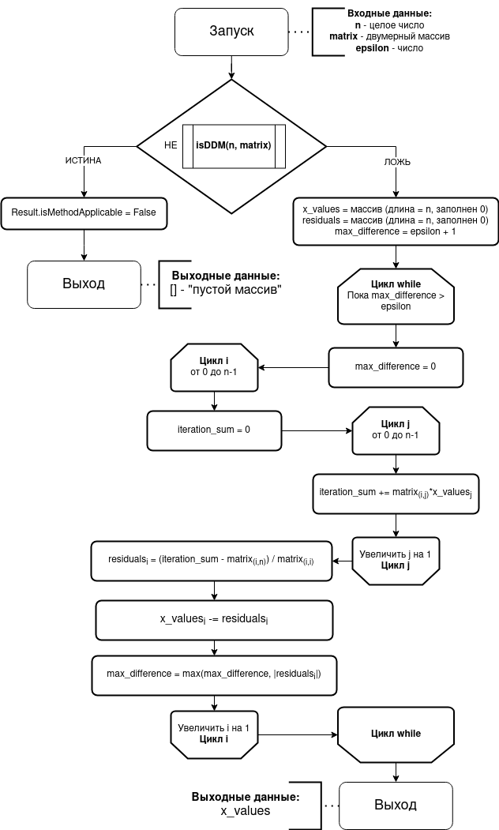
Блок-схема
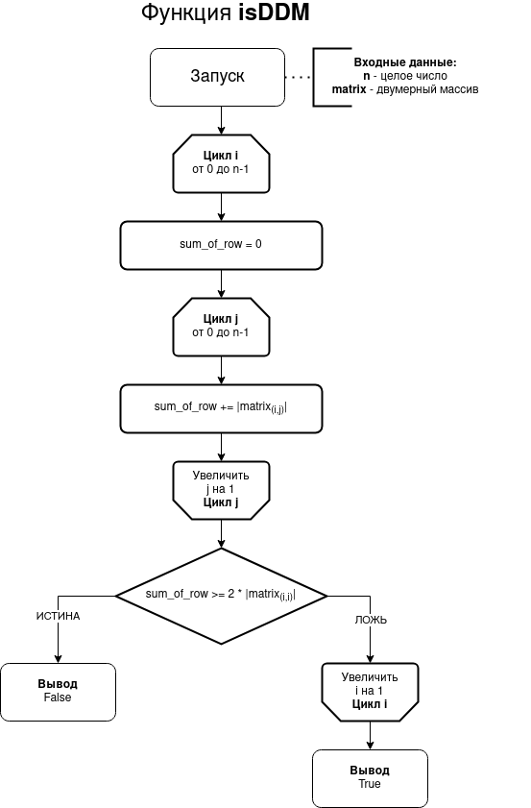

Исходный код
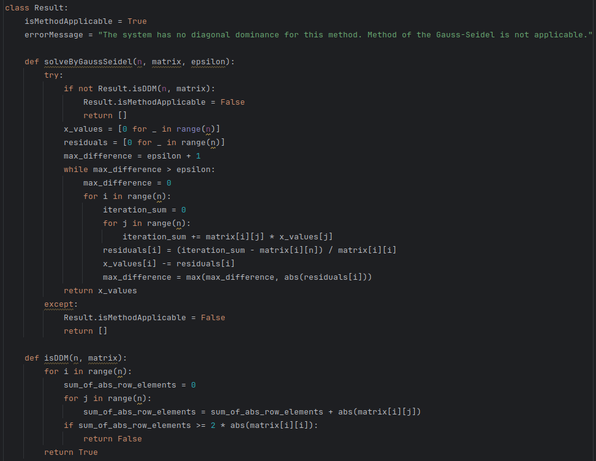

Примеры работы
Пример 1
Ввод | Вывод
3  8 4 2 10  3 5 1 5  3 -2 10 4  0.001 | 1.037880831316406  0.3457776268257813  0.15779127597023443

Пример 2
Ввод | Вывод
3  1 2 2 3  1 2 1 3  2 3 5 1  0.0001 | The system has no diagonal dominance for this method. Method of the Gauss-Seidel is not applicable.

Пример 3
Ввод | Вывод
3  4 3 1 3  3 5 2 2  2 5 7 10  0.001 | The system has no diagonal dominance for this method. Method of the Gauss-Seidel is not applicable.

Пример 4
Ввод | Вывод
4  10 1 1 2 3  2 23 12 0 2  5 4 15 3 -5  3 3 2 42 -27  0.0001 | 0.45010051321475497  0.26677116196181583  -0.4196909347614741  -0.674076979904923

Пример 5
Ввод | Вывод
2  3 1 9  0 12 4  0.00001 | 2.888888888888889  0.3333333333333333

Вывод
Точность работы алгоритма зависит от epsilon, это хорошо ведь его можно настраивать по мере необходимости.
Метод Гаусса-Зейделя отличается от метода простых итераций тем, что для вычисления значений текущей итерации используются уже полученные на этой итерации значения. Из-за этого скорость сходимости метода может быть быстрее, но при этом его сложнее параллелизовать. Также у этого метода условие сходимости строже, чем у метода простых итераций.
Алгоритм применим только для СЛАУ, матрицы которых имеют диагональное преобладание.
Сложность алгоритма , где k – количество итераций метода

